ACTIVIDADES. GENERO


A. El sistema sexo-género
1. Lluvia de ideas ¿A qué nos referimos?
Conceptos en torno a los términos sexo, género (sexualidad, relaciones sexuales…)


2. Debate. Análisis y reflexión en pequeños grupos

Las niñas son más tranquilas
Los hombres son más nobles
Las mujeres tienen un sexto sentido
Los hombres son más agresivos
Las niñas son más responsables
Los niños son más independientes
¿Son ciertas estas frases?, ¿por qué?, ¿es habitual escucharlas?, ¿por qué?
3. Lluvia de ideas. La división sexual del trabajo

¿A qué nos referimos con la expresión División sexual del trabajo?
¿Qué implicaciones o consecuencias tiene sobre las mujeres?

Sabías que…
Trabajo productivo | Trabajo reproductivo
Reconocido socialmente como trabajo | No reconocido socialmente como trabajo
Tareas delimitadas y específicas | Tareas múltiples y simultáneas
Esfuerzo centrado en una actividad | Esfuerzo disperso en muchas actividades
Con condiciones laborales de desempeño | Sin condiciones laborales de desempeño
Produce cosas o servicios que se ven | Produce servicios que no se ven
Remunerado | No remunerado
Con horarios y descansos programados | Sin horarios, continuado con disponibilidad total
Realizado habitualmente en un lugar diferente al de relacionarse con la familia, comer y descansar | Realizado en el lugar donde se convive con la familia, se come y se descansa
Con vacaciones, fines de semana de descanso y eventual desempleo | Sin vacaciones, fines de semana de descanso, y nunca hay desempleo
Permite incorporarlo como experiencia al currículum y favorece progresar | No se puede incorporar a ningún currículum y no favorece progresar laboralmente
Lo realizan hombres y mujeres | Habitualmente lo realizan sólo las mujeres (especialmente el trabajo emocional)


4. Análisis documental. Analizando la publicidad
Spots: coche, seguro de coche y cerveza.

¿Qué idea transmite el anuncio de cómo son las mujeres?, ¿y los hombres?


5. Analizando el lenguaje con otros ojos

5.1. ¿Significan lo mismo?, ¿en qué se diferencian?, ¿a qué se deben las diferencias?
Fútbol | Fútbol femenino
Señor | Señora o señorita?
Plácido Domingo | La Caballé
Zorro | Zorra
Hombre público | Mujer pública

¿Sabes cómo se llama este uso sexista del lenguaje?

Hombría
Caballerosidad
Cojonudo
Machote

Mujerzuela
Víbora
Lagarta
Coñazo
5.2. ¿Por qué frente a .?

Busca en www.rae.es

5.3. Otros errores sexistas, muy comunes… presentan a las mujeres como algo secundario y accesorio a la acción de los hombres. Corrígelos

Tratamientos diferenciados
- Tanto La Caballé frente a Plácido Domingo, como:

- Muy elegantes posaron las ministras… El rostro del presidente denotaba su preocupación.

Masculino genérico
- Los diputados votaron…

- Los coreanos no abandonaron sus manifestaciones…

Falso masculino genérico (salto semántico)

- Los diputados votaron acompañados de sus esposas

- Los coreanos no abandonaron sus manifestaciones, protegiendo a sus mujeres y niños.

5.4. Quién dice qué (una mujer o un hombre)

Anda vamos, que me hace ilu
Esto no me lo dices en la calle
En esta casa nadie me echa una mano
Tú y yo nos veremos las caras pronto
Ese tío es un grosero
No tiene ni media hostia

5.5. ¿A quién se refieren? (a una mujer o a un hombre)

Ha perdido la virginidad
Ya está en edad de merecer
Siempre está pensando en lo mismo
Se mantiene bien de carnes
Lleva muy bien la casa
Siempre anda en líos de faldas
Da muchas calabazas

5.6. Y cuando entra en juego la discapacidad… Analizad, debatid y reflexionad las implicaciones de este uso del lenguaje.

• Quedó postrada en una silla de ruedas
• Los autistas son niños grandes
• Una niña atrapada en un cuerpo de mujer
• Los discapacitados también quieren ser iguales
• La pobre, con lo mona que es.
• Los minusválidos, esos sí que es una lástima.
• Como es deficiente, no se entera de nada.
• “Julia ¿quieres ponerte el gorro?” – “No, cómo va a querer, con el calor que hace”.
• Un esquizofrénico mata a su madre
• Una paralítica violada en nochevieja.

5.7. Analiza y compara

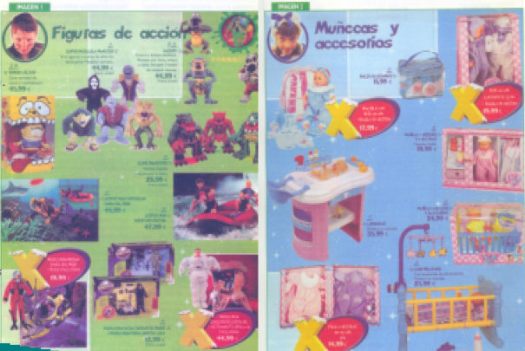

¿Qué les tiene que gustar a los niños? ¿Qué se espera de ellos en el futuro?

¿Qué les tiene que gustar a las niñas? ¿Qué se espera de ellas en el futuro?

6. Análisis documental. El género y la discapacidad en la publicidad.
Spot. Detrás de cada cupón hay una persona. Nuria, Carlos y Rafa.

¿Qué diferencias encuentras entre los tres spot?, ¿tiene algo que ver con el género?
¿Cómo son y/o deben ser las mujeres con discapacidad?
¿Y los hombres?

B. La teoría de la interseccionalidad como herramienta de análisis
1. Analizando los textos.

Contextualiza, analiza y reflexiona el contenido de los siguientes textos. Quiénes han podido decirlos, por qué.

"Creo que con esa unión de negros del Sur y de las mujeres del Norte, todos ellos hablando de derechos, los hombres blancos estarán en un aprieto bastante pronto. Pero ¿de qué están hablando todos aquí?
Ese hombre de allí dice que las mujeres necesitan ayuda al subirse a los carruajes, al cruzar las zanjas y que deben tener el mejor sitio en todas partes, ¡pero a mí nadie me ayuda con los carruajes, ni a pasar sobre los charcos, ni me dejan un sitio mejor! ¿Y acaso no soy una mujer? ¡Miradme! ¡Mirad mi brazo! He arado y plantado y cosechado, y ningún hombre podía superarme! ¿Y acaso no soy una mujer? (...) He tenido trece hijos, y los vi vender a casi todos como esclavos, y cuando lloraba con el dolor de una madre, ¡nadie, sino Jesús me escuchaba! ¿Y acaso no soy una mujer?"

“Cierta vez, en Salvador Bahía, vi en la televisión una escena culinaria. Era un programa matinal dirigido a un público femenino, en el que se mostraba cómo preparar un plato del cual ya no me acuerdo. En aquel momento lo que llamó mi atención estaba detrás del personaje principal, apenas visible a la imagen de la pantalla. El escenario era una cocina y el personaje principal era una presentadora que no cesaba de dar instrucciones y consejos.
En contraposición, una mujer negra participaba de la escena en el más completo silencio.
En este programa el estereotipo que nos une a la buena cocinera fue redefinido por la reducción de la mujer negra al papel de ayudante (…). Para mí, resultó muy poderosa esa otra voz, la del silencio, que era transmitida por la piel negra y realzada por el peinado de trenzas de la ayudante”.

